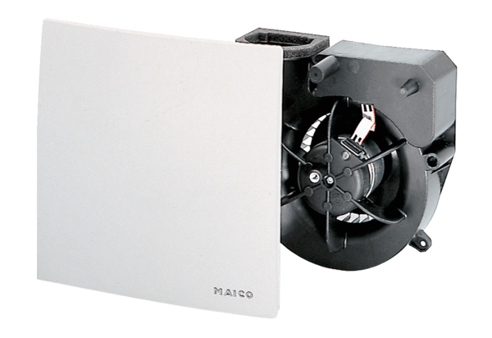Вентиляторный узел ER 60 GVZКомплект поставки: 1 штукАссортимент: B
Номер артикула: 0084.0107Изготовитель: MAICO

